**Техническое задание на курсовой проект**

Необходимо разработать ПО для работы стоматологической клиники. Программа разделяется на несколько частей.

1. Для доктора
   * Будет у каждого доктора своя учетная запись (логин + пароль)
   * Где он сможет смотреть свое расписание в таблице по дням и часам
   * Смотреть данные о пациенте и его прошлых визитах
   * Данные о текущей записи (дата + время, длительность, предполагаемая работа, стоимость)
   * Смотреть свою зарплату за текущий месяц за УЖЕ проделанную работу
2. Для пациента
   * Смотреть расписание докторов для выбора даты и времени брони на выбранную услугу (эту бронь потом администратор должен корректировать и подтверждать по телефону)
   * Видеть прайс лист стоматологии
3. Для администратора (кассира)
   * Иметь доступ к просмотру броней
   * Иметь доступ к редактированию всех записей
   * Иметь доступ к редактированию наименования и стоимости услуг
   * Иметь доступ к кассе, видеть весь поток денег в стоматологии (зарплаты персоналу, затраты на материалы, прибыль и тд.)
4. Сервер
   * Будет работать круглосуточно для обеспечения не перебойного доступа к записи в клинику
   * Обработка запросов от вышеперечисленных пользователей
   * Обращение к базам данных и отправки результатов по запросу (только сервер имеет доступ напрямую к БД)
5. *Руководитель клиники
   * Самый высокий доступ ко всем данным
   * Просмотр/редактирование всех записей в клинике
   * Добавление новых докторов и другого персонала
   * Доступ к кассе

*Если буду успевать сделать все что хотел.

**База данных**

Таблицы:

1. Персонал
   * Полное имя
   * Дата рождения
   * Зарплата
2. Специализация доктора
   * Наименование
3. Доктор
   * +Персонал
   * +Специализация доктора
   * Перечисление грамот
4. Пациент
   * Имя
   * Телефон
   * Почта (по желанию)
5. Услуга
   * Наименование
   * Описание
   * Продолжительность
   * Стоимость
   * +Специализация доктора
6. Запись
   * Дата
   * Время
   * +Услуга
   * +Доктор
   * +Пациент
   * Статус записи (бронь/подтверждено)

* «+» знак foreign key

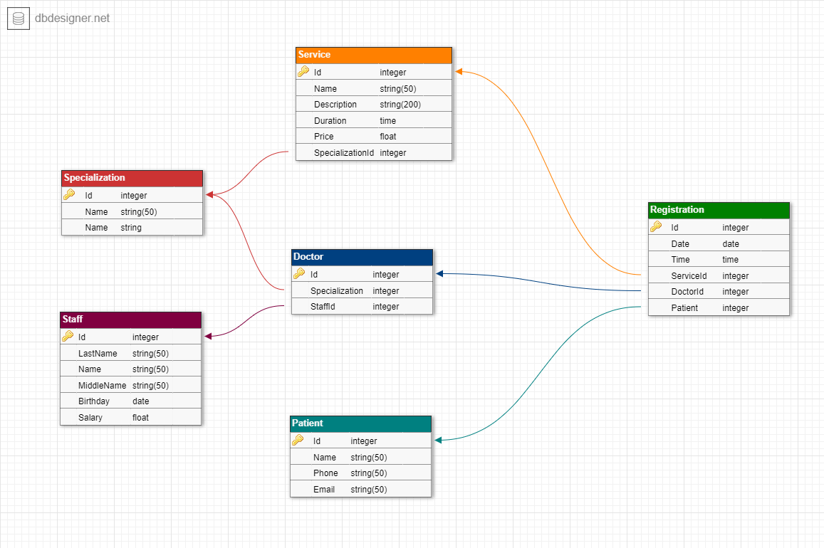

Планирую первые 3 приложения делать на WPF. Сервер или консольный или тоже WPF. Для руководителя клиники тоже нужно сделать, но двух недель наверное не хватит, получится что функционал по добавлению персонала пропадет.